# 第18天【米课】

## 主要内容

1. 项目准备
2. 导航
3. 登录
4. 主体
5. 响应式

## 学习目标

|  |  |  |
| --- | --- | --- |
| 节数 | 知识点 | 要求 |
| 第一节 | 项目准备 | 了解 |
| 导航条 | 掌握 |
| 导航条的响应式 | 掌握 |
| 第二节 | 登录 | 掌握 |
| 登录的响应式 | 掌握 |
| 第三节 | 新课速递 | 掌握 |
| 新课速递的响应式 | 掌握 |
| 第四节 | 最热门课程 | 掌握 |
| 最热门课程的响应式 | 掌握 |
| 第五节 | 热门标签 | 掌握 |
| 热门标签的响应式 | 掌握 |

1. **项目准备**

下载图片

下载iconfont

初始化css文件

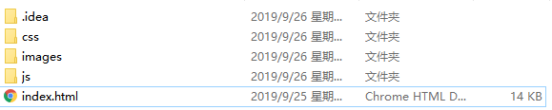

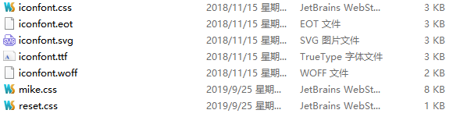

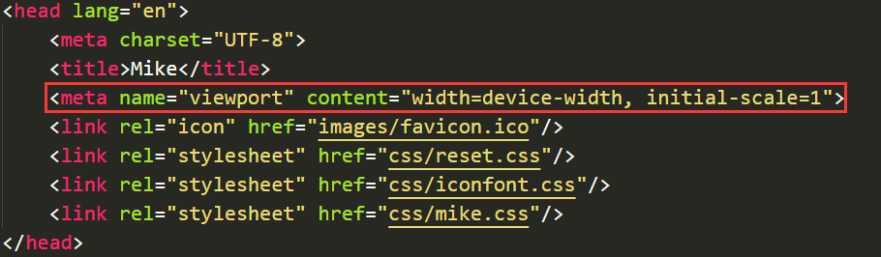

1. **导航部分**

效果如下：

PC端



iPad端



移动端



HTML部分：

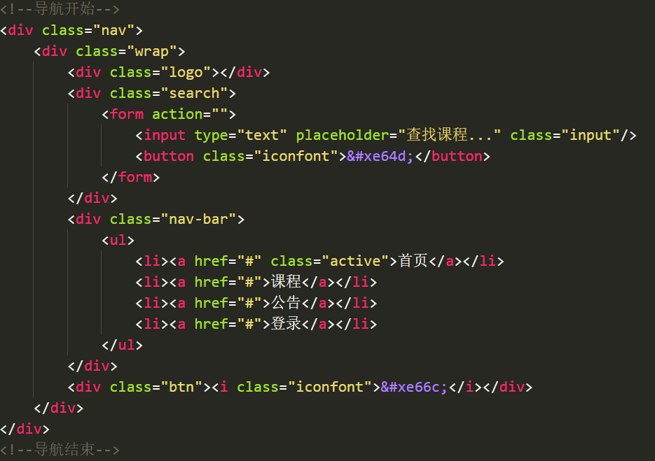

CSS部分：

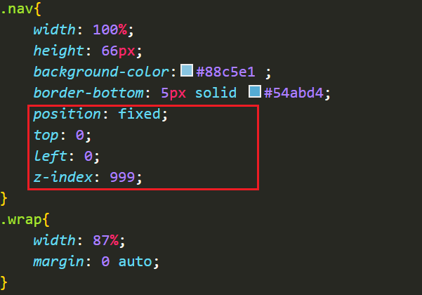

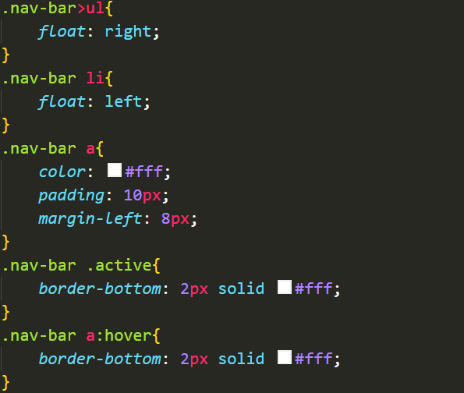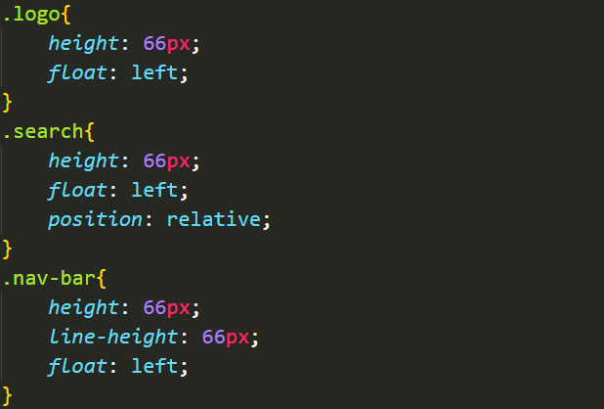

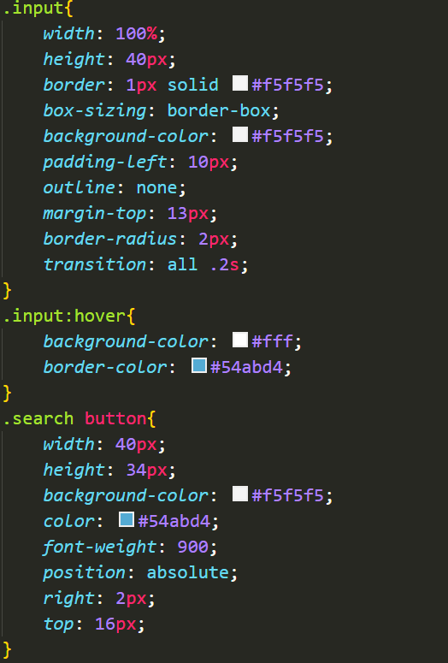

响应式布局：

PC端

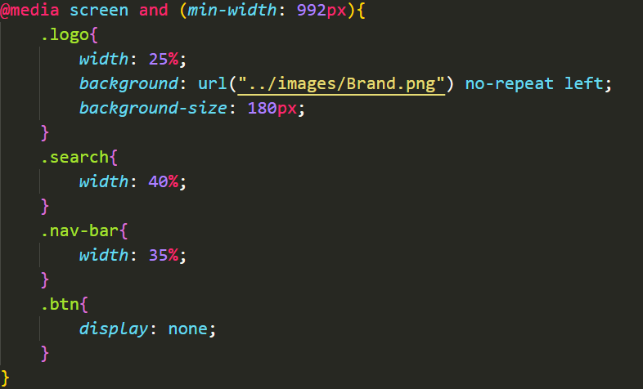

iPad端

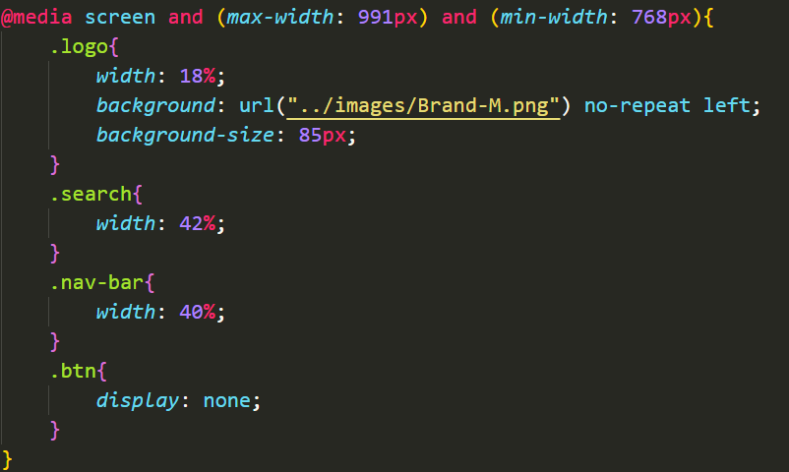

移动端：

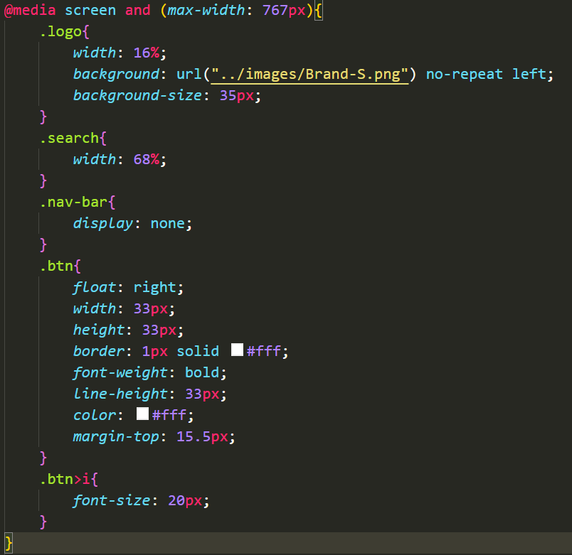

1. **登录部分**

效果如下：

PC端



iPad端



移动端

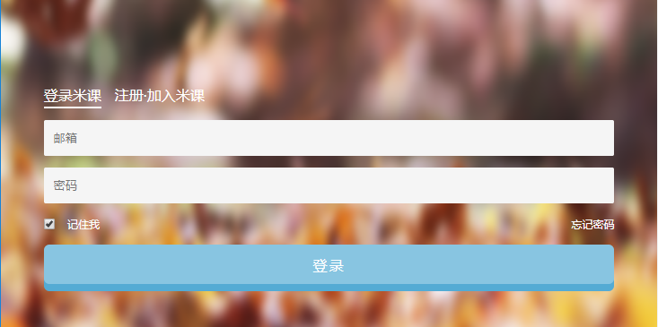

HTML部分：

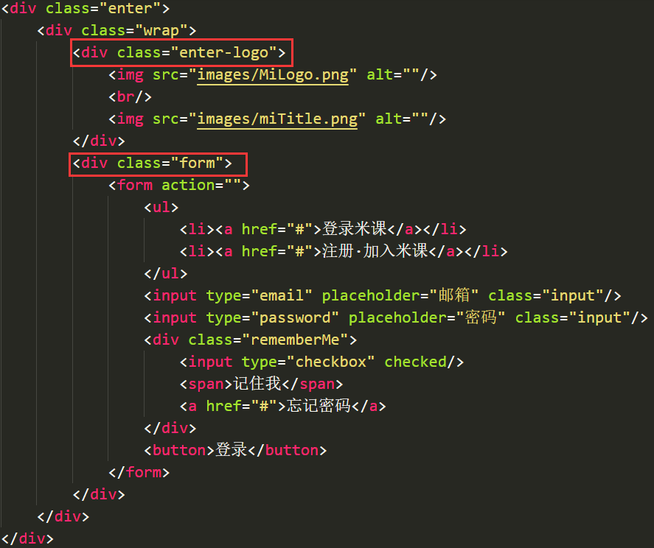

CSS部分：

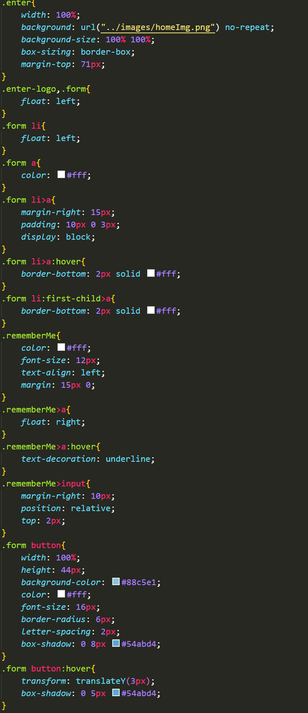

Pc端

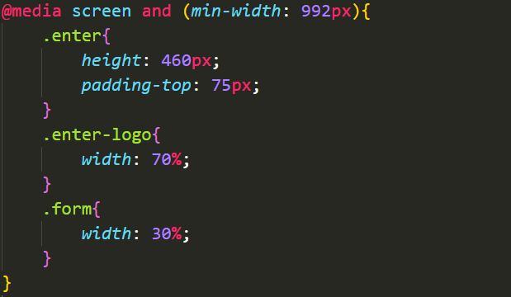

iPad端

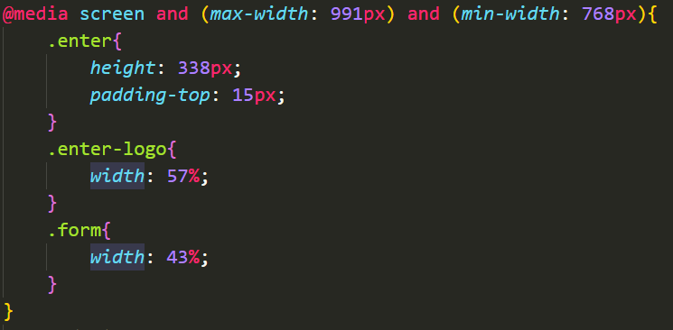

移动端

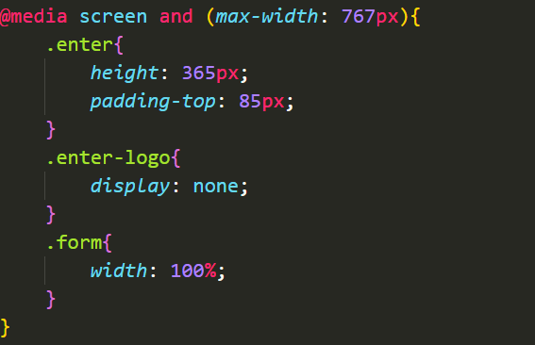

1. **新课速递**

效果如下：

PC端

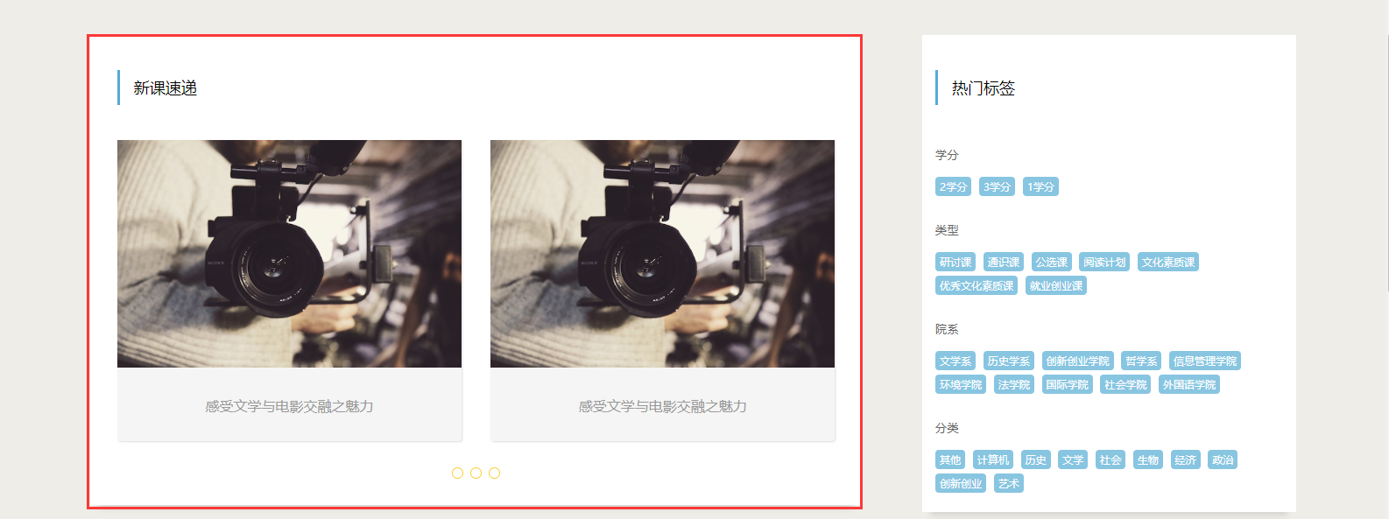

iPad端

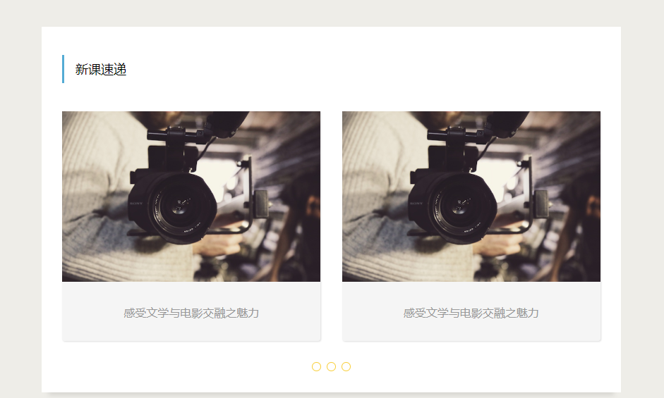

移动端



HTML部分：

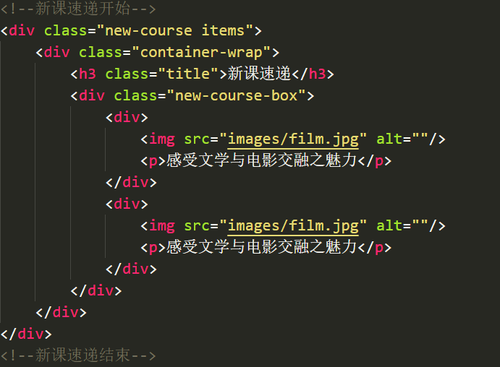

CSS部分：

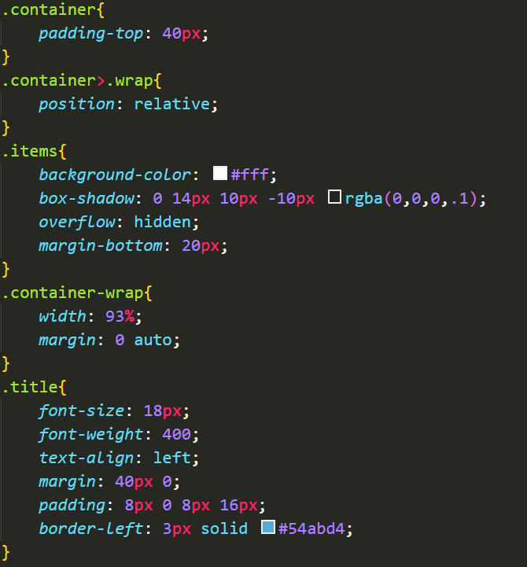

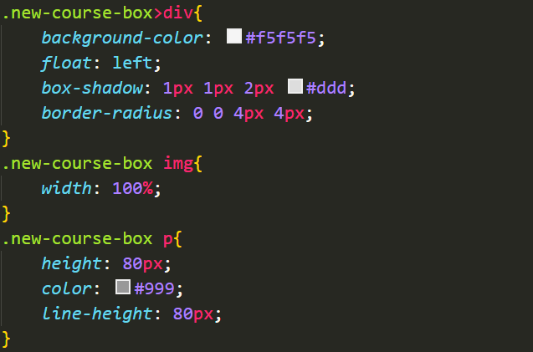

PC端

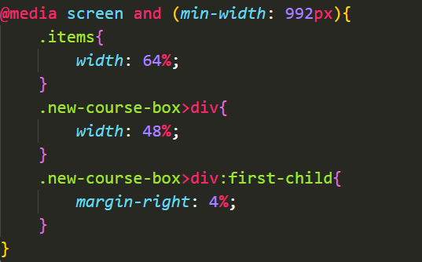

iPad端

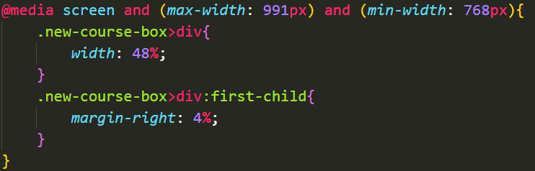

移动端

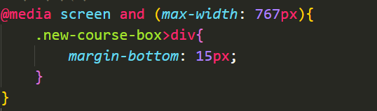

1. **最热门课程**

效果如下：

PC端

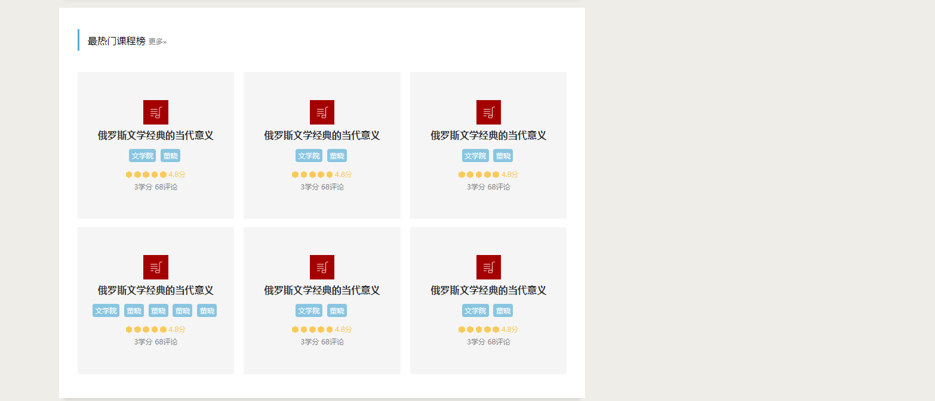

iPad端

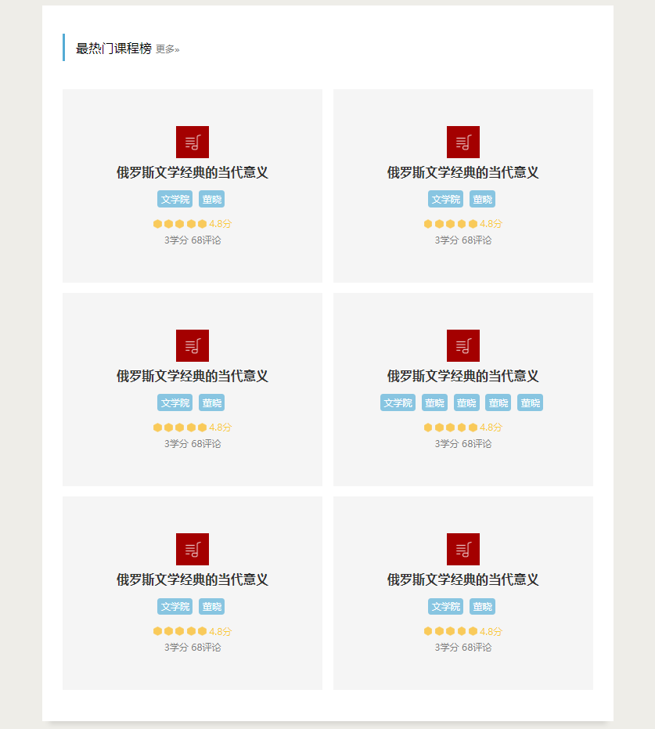

移动端

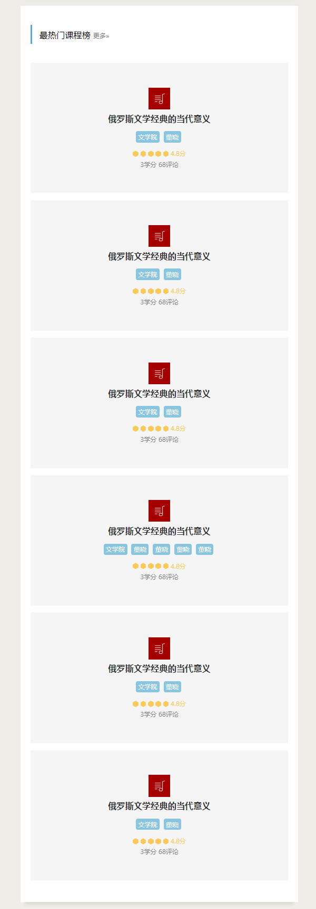

HTML部分：

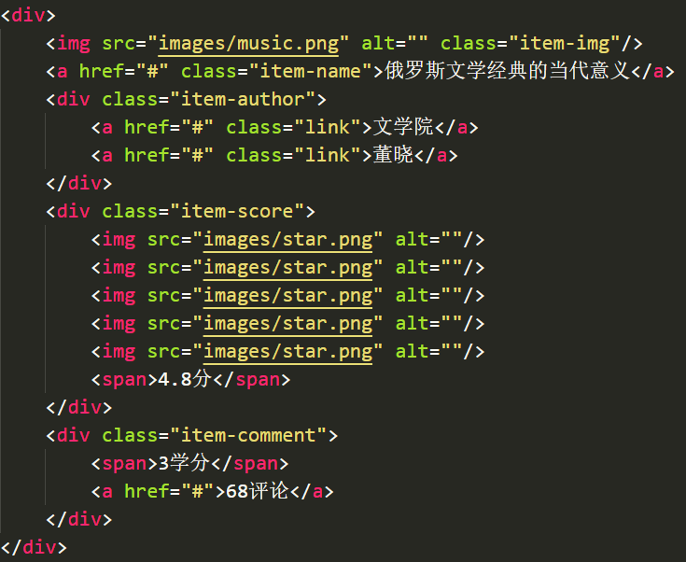

CSS部分：

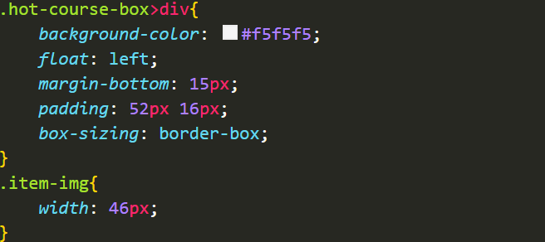

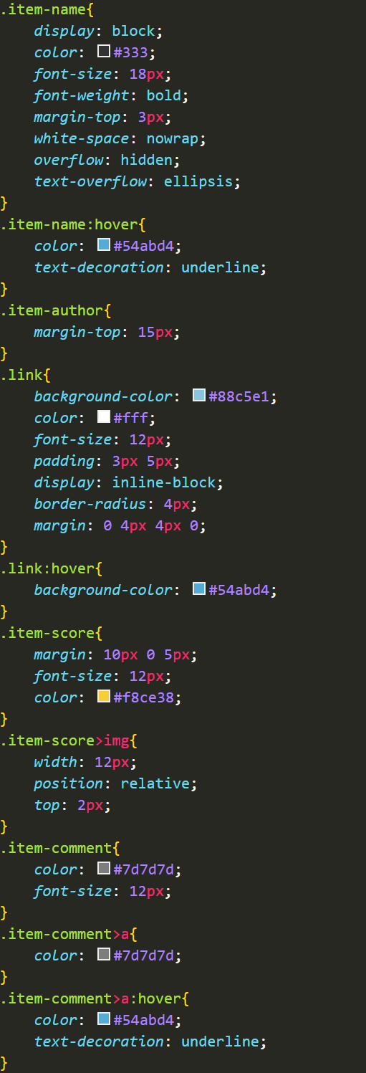

PC端

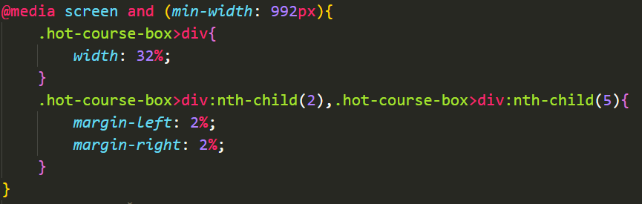

iPad端

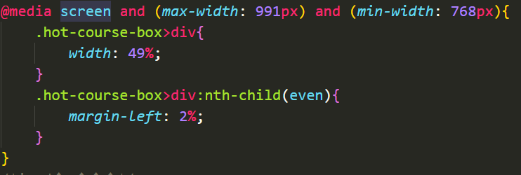

移动端

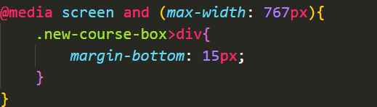

1. **热门标签**

效果如下：

PC端

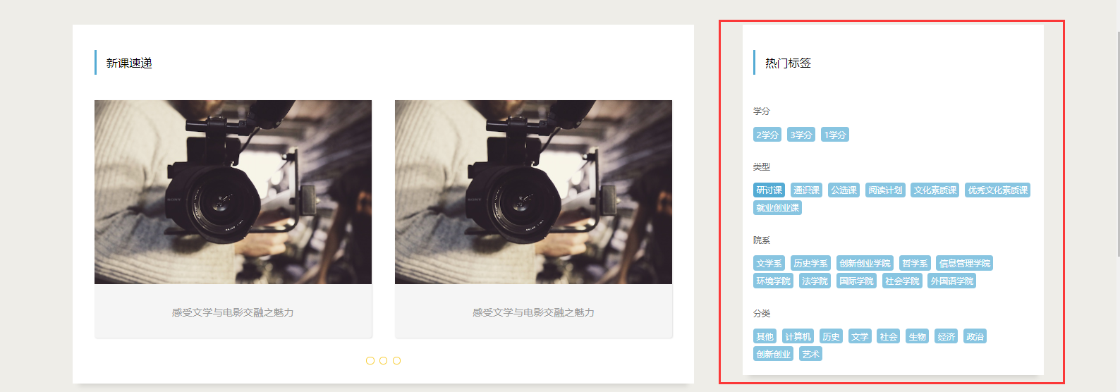

iPad端

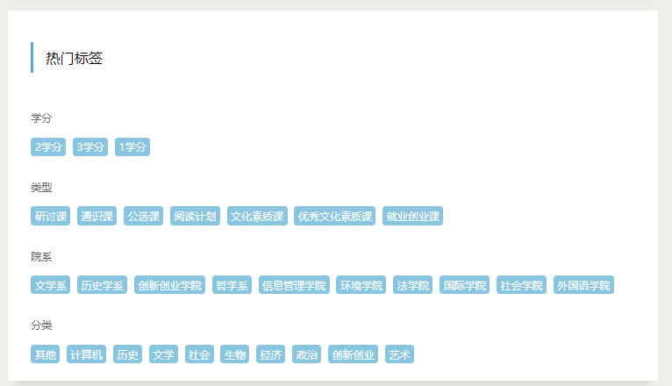

移动端

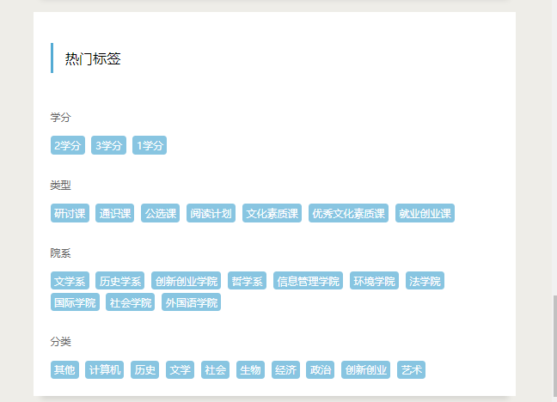

HTML部分：

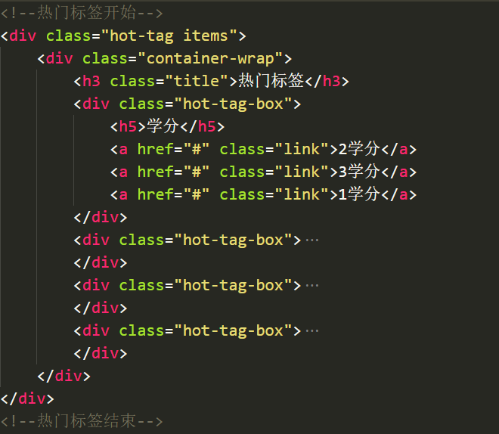

CSS部分：

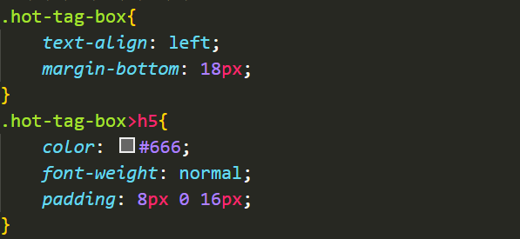

Pc端

